1. 练习课

基础提优

1.数线段，我能行。

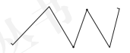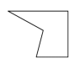

（学科网(www.zxxk.com)--教育资源门户，提供试卷、教案、课件、论文、素材及各类教学资源下载，还有大量而丰富的教学相关资讯！ ）条 （ ）条 （ ）条[来源:Z,xx,k.Com]

2.我会填。

1. 学生尺上，从刻度“0”到“6”是（ ）厘米，从刻度“6”到“10”是（ ）厘米。
2. 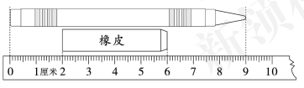

[来源:学科网ZXXK]

橡皮长（ ）厘米，蜡笔长（ ）厘米学科网(www.zxxk.com)--教育资源门户，提供试卷、教案、课件、论文、素材及各类教学资源下载，还有大量而丰富的教学相关资讯！。

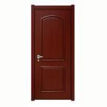[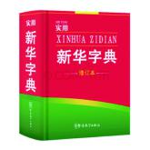](http://news.sina.com.cn/o/2016-10-24/doc-ifxwzuci9387990.shtml)3.在（ ）里填“米”或“厘学科网(www.zxxk.com)--教育资源门户，提供试卷、教案、课件、论文、素材及各类教学资源下载，还有大量而丰富的教学相关资讯！米”。

字典厚约3（ ） 门高约2（ ）

学科网(www.zxxk.com)--教育资源门户，提供试卷、教案、课件、论文、素材及各类教学资源下载，还有大量而丰富的教学相关资讯！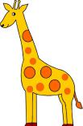

长颈鹿高约6（ ） 学科网(www.zxxk.com)--教育资源门户，提供试卷、教案、课件、论文、素材及各类教学资源下载，还有大量而丰富的教学相关资讯！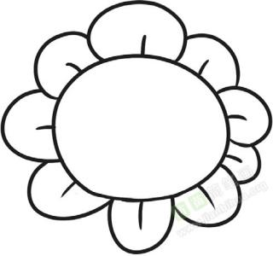 牙刷长约15（ ）[来源:学科网ZXXK]

4.在 里填“>”“<”或“=”。



3米 2米 98厘米 1米



3米学科网(www.zxxk.com)--教育资源门户，提供试卷、教案、课件、论文、素材及各类教学资源下载，还有大量而丰富的教学相关资讯！ 30厘米

1米-20厘米 70厘米



5米 80厘米 1米

30厘米+70厘米 1米

5.量一量，填一填学科网(www.zxxk.com)--教育资源门户，提供试卷、教案、课件、论文、素材及各类教学资源下载，还有大量而丰富的教学相关资讯！。

学科网(www.zxxk.com)--教育资源门户，提供试卷、教案、课件、论文、素材及各类教学资源下载，还有大量而丰富的教学相关资讯！

长（ ）厘学科网(www.zxxk.com)--教育资源门户，提供试卷、教案、课件、论文、素材及各类教学资源下载，还有大量而丰富的教学相关资讯！米

[来源:学§科§网Z§X§X§K]学科网(www.zxxk.com)--教育资源门户，提供试卷、教案、课件、论文、素材及各类教学资源下载，还有大量而丰富的教学相关资讯！

大约长（ ）厘米，比上一条线段大约短（ ）厘米。

6.妞妞去学校已经走了65米，还要走多少米才能到达学校？

学校



妞妞家

[](http://www.jfwhcb.cn/?s=%E5%AD%A6%E6%A0%A1%E5%8D%A1%E9%80%9A%E5%9B%BE%E7%89%87)

100米

拓展提优

1.在 的右边2厘米处画 ，在 左边4厘米处画 。学科网(www.zxxk.com)--教育资源门户，提供试卷、教案、课件、论文、素材及各类教学资源下载，还有大量而丰富的教学相关资讯！



2.

数一数，下面的图形里有（ ）条线段，（ ）个三角形。

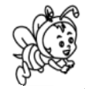

参考答案：

第4课时 基础提优

1.学科网(www.zxxk.com)--教育资源门户，提供试卷、教案、课件、论文、素材及各类教学资源下载，还有大量而丰富的教学相关资讯！ 5 11 5

2.（1）6 4

解析：此题学科网(www.zxxk.com)--教育资源门户，提供试卷、教案、课件、论文、素材及各类教学资源下载，还有大量而丰富的教学相关资讯！考查刻度尺的读数。0到6是6厘米，6到10就是10-6=4厘米。

（2）4 8 3. 厘米 米 米 厘米 3. > < > > > ＝

4.略

5. 100-65=35（米）

解析：此题考查长度计算的实际应用。可根据“总米数-已经走的米数=还要走的米数”求出问学科网(www.zxxk.com)--教育资源门户，提供试卷、教案、课件、论文、素材及各类教学资源下载，还有大量而丰富的教学相关资讯！题，学科网(www.zxxk.com)--教育资源门户，提供试卷、教案、课件、论文、素材及各类教学资源下载，还有大量而丰富的教学相关资讯！列式为100-65=35（米）。

拓展提优

1. 略
2. 6 3[来源:学科网]

解析：此题考查对线段和三角形的认识。数图形时，不但要数单独的图形，还要数组合的图形，要按顺序数，不要遗漏。